| **LABFAZ - 4ª FASE PROCESSO Nº 00150-00008552/2023-38** |
| --- |

# VPC - Value Proposition Canvas

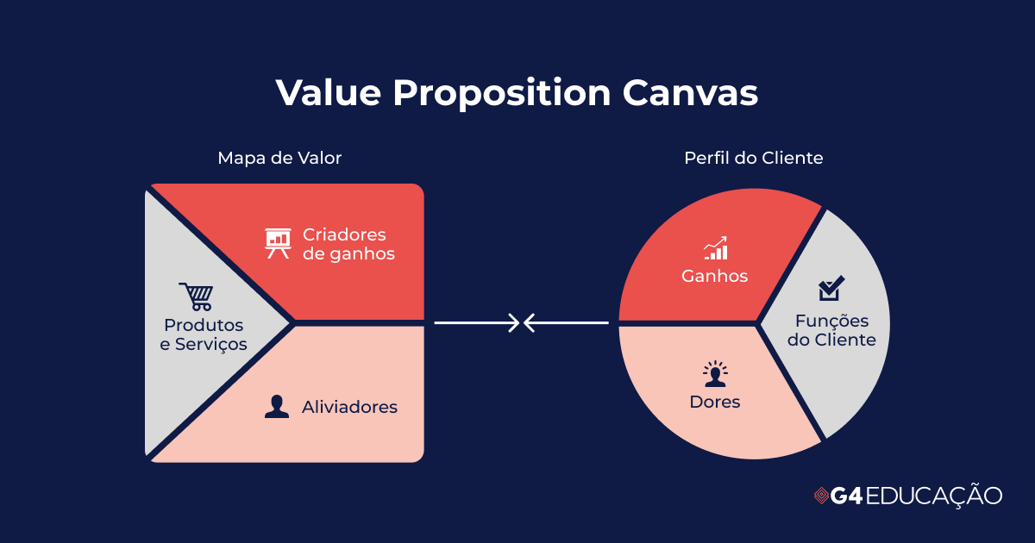

| **Tipo de *stakeholder*:** | [**Articulador**](https://docs.google.com/document/d/1EbOszr-tagAeGyjD5ISWXKw6R04umnZc/edit#heading=h.1m5jmp69xddq) Membro interno da equipe LabFaz. Comunicador principal que articula com [parceiros políticos](https://docs.google.com/document/d/1EbOszr-tagAeGyjD5ISWXKw6R04umnZc/edit#heading=h.cv8fhfwekz91) na luta por regulamentação e legislação em defesa da classe de trabalhadores da técnica. Exemplo: Na fase 4, a Alê Capone entra nessa categoria. |
| --- | --- |
| **Criadores de Ganhos** | * Inscrições de [profissionais técnicos](https://docs.google.com/document/d/1EbOszr-tagAeGyjD5ISWXKw6R04umnZc/edit#heading=h.1z8hfnhnsvjx) de diversas ocupações de diversos estados e municípios brasileiros, que passam a fazer parte desse banco de dados pelo qual me interesso e os parceiros políticos também;; * Divulgar dados importantes sobre o setor que possam provocar os [parceiros políticos](https://docs.google.com/document/d/1EbOszr-tagAeGyjD5ISWXKw6R04umnZc/edit#heading=h.cv8fhfwekz91) na tomada de decisões; * Da mesma forma, nossos parceiros políticos buscam em nosso banco de dados, eleitores que ele quer que saibam que ele apoia o Labfaz digital |
| **Produtos e Serviços** | * Banco de dados sobre o setor * Blog com informações sobre o Setor * Observatório com notícias, documentos e pesquisas sobre o setor * Reportagens com especialista. |
| **Aliviadores** | * Informação atualizada * site referência sobre discussão do setor * exibição de dados que podem ser úteis para a elaboração de projetos * público alvo para a aplicação de novas pesquisas |
| **Ganhos** | * Conseguir apoio financeiro para o Labfaz e Labfaz Digital * Conseguir apoio político ou institucional para o Labfaz e Labfaz Digital * Ter milhares de profissionais inscrites o que significa um capital político para o projeto * Formas de apoio e patrocínio à plataforma * Networking |
| **Funções do Cliente (Trabalhos a serem feitos pelo produto para o cliente)** | * Mostrar quem são as personas que representamos * Literacia Tecnológica - saber navegar e entender os processos e conteúdos * Despertar o interesse do político em acessar a plataforma. * Demonstrar para o político o uso da plataforma e seu valor para o mercado da cultura, dos shows e dos eventos |
| **Dores** | * sustentabilidade financeira da plataforma * divulgação para usuários em massa (parceria com órgãos estaduais e municipais de cultura) * Ser conhecida e acessada por todes. |

Referência: [O que é o VPC?](https://g4educacao.com/portal/value-proposition-canvas)

Veja a seguir uma explicação detalhada de seus principais elementos e benefícios:

### **‍Segmentos de clientes (lado direito)**

* **Funções do Cliente**: Representa as tarefas ou os problemas que os clientes estão tendo que o produto vai resolver ou ajudar a resolver. Pense em “tarefas necessárias para chegar nos meus objetivos”.
* **Dores**: São os desafios, obstáculos, frustrações e riscos que os clientes enfrentam ao tentar realizar seus trabalhos. Pense em “quais são os problemas que me impedem de realizar meus objetivos”
* **Ganhos**: São os resultados desejados, os benefícios ou as aspirações que os clientes esperam alcançar ou experimentar quando realizam seus trabalhos com sucesso.**‍** Pense em “quais são os benefícios que eu ganharei quando alcançar meus objetivos”

### **Proposta de valor (lado esquerdo)**

* ‍**Produtos e serviços:** Listas as diferentes partes, sub-produtos ou serviços que oferecemos ao cliente.
* ‍**Alívio da dor:** Como os sub-produtos e serviços que oferecemos minimizam ou removem as dores do cliente.
* ‍**Criadores de ganhos:** São as maneiras pelas quais os produtos ou serviços da organização proporcionam os resultados ou benefícios desejados que os clientes estão buscando.